109學年度自然領域研習 IBT教學與評量
臺北市立仁愛國中 李美惠
題目名稱 | 智高車
題幹 | 老師在課堂上提供積木讓學生組裝一輛小車。讓大家依自己的想法做出一輛可以前進的小車。小柏用積木組裝兩輛小車模型如圖所示。他將分別講兩車的氣球吹足氣後，放手讓車子前進並記錄小車前進的距離。  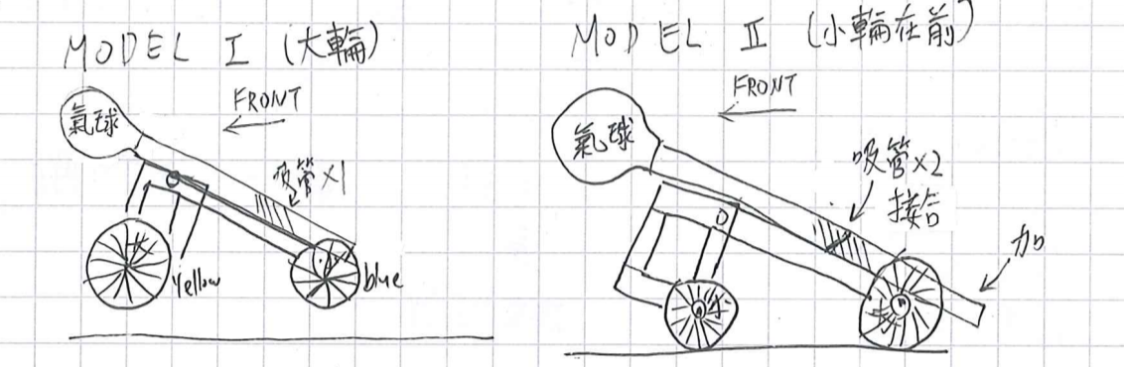
取材說明 | 九年級力與運動單元探究活動。
問題一 | 根據小柏的操作，他想探討的是什麼樣的問題？  （A）如何可以讓車子跑得比較快？  （B）如何可以讓車子跑得比較遠？  （C）如何可以讓車子跑得比較久？
問題二 | 小柏所設計的實驗是否能找出「輪子大小和氣球連接的吸管長度對小車前進距離的影響」，並說明你的理由。  □是 □否  理由:
問題三 | 若小柏想要探討小車越輕，能讓氣球推動的前進距離越遠，小車前進的平均速度越快。則下列哪一些是他必須測量的？  □小車的質量 □小車從起點到終點的距離 □小車運動期間的時間  □氣球充氣的量 □小車的輪徑 □小車長度  □小車的寬度 □其他
問題四

